 Локализация речевых функций в головном мозге

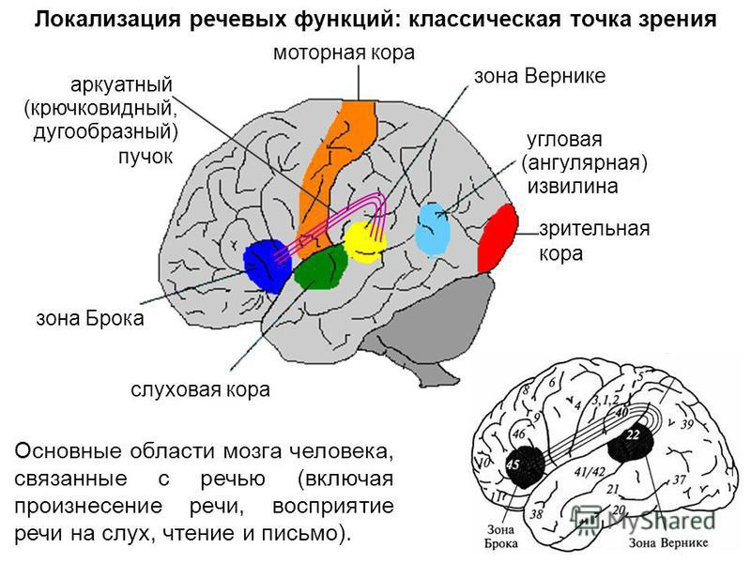

Многие думают, что мы говорим языком. Язык безусловно важен. Но основной говорящий орган - это мозг. Без руководящей функции мозга, язык будет лишь обычной мышцей, который даже вкус еды не сможет распознать, потому что и это тоже делает мозг.
Давайте заглянем за кулисы и посмотрим, какие центры головного мозга ответственны за процесс речи.
В речевой функции участвуют несколько областей левого полушария. Это центр Вернике и центр (зона) Брока.

В нижней лобной доле головного мозга находится участок коры, управляющий мышцами лица, языка, глотки, челюстей - зона Брока, являющеся зоной речедвигательных органов - моторики речи.

Центр речи Вернике, отвечающий за понимание речи, слуховой центр речи (вторичное слуховое поле). Это крупная область в верхне-заднем участке височной доли, в задней части верхней височной извилины недалеко (сзади) от первичной слуховой коры. Он занимает заднюю треть верхней височной извилины и часть нижней теменной дольки.
Основная его функция - преобразование слуховых сигналов в нейронные коды слов, которые активируют соответствующие образы или понятия.
Именно в поле Вернике сигналы, вызванные речью, направляются из первичной слуховой коры. Повреждения этой области влияют на способность человека воспринимать звуки речи, как лингвистически значимые.
Дугообразный пучок соединяет зону Брока и зону Вернике, образуя систему, отвечающую за речь.
Повреждение центра Вернике вызывает сенсорную афазию, когда больной с трудом воспринимает услышанную речь или написанный текст, но способен говорить.

Зона Брока - это двигательный центр речи, зона речедвигательных органов - моторики речи, ответственной за воспроизведение речи. Этот участок коры, управляющий мышцами лица, языка, глотки, челюстей находится в нижней лобной доле головного мозга, в задней части нижней лобной извилины вблизи от лицевого представительства двигательной коры
Центр Брока включает помимо заднего отдела нижней лобной извилины и прилежащую часть префронтальной области. Основная его функция - преобразование нейронных кодов слов в последовательность артикуляций. Моторный центр речи обеспечивает также правильный порядок слов и их допустимые сочетания - то есть синтаксис (или грамматику) высказываний. В верхнезаднем участке височной доли находится зона Вернике , отвечающая за понимание речи. Дугообразный пучок соединяет зону Брока и зону Вернике, образуя систему, отвечающую за речь.
Поле Брока занимает центральное место в формировании сложной мышечной активности, требующейся для артикуляции слов . Оно располагается, непосредственно по соседству с областью первичной моторной коры, в которой картирована мускулатура лица и гортани. Эта схема представляет собой по необходимости упрощение всей нейроанатомии, касающейся рассматриваемого процесса. Она, тем не менее, дает основу для понимания многих нарушений речи (афазий), поскольку позволяет проследить нарушения в различных элементах системы.
При поражении центра Брока наблюдается моторная (двигательная) афазия. Больные не могут читать и писать, но понимают речь.

Подготовил учитель- логопед Хасанова Д.В.

